太阳派

正对入口处有一摄像头，用于或者车牌信息

进入后，有两个加油岛（2\*2 4个油机，4\*6 24油枪）

分布图如下：

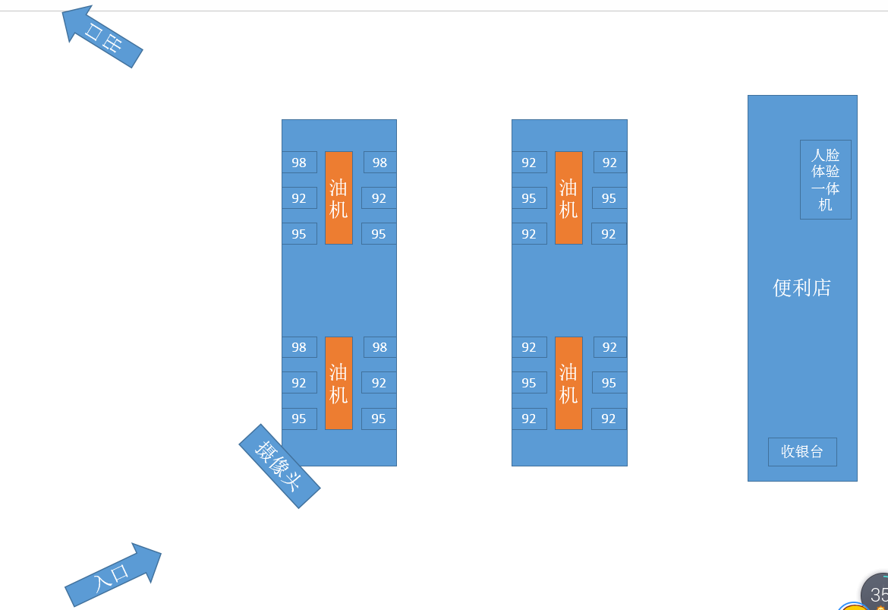

操作人脸识别流程如下：

1. 按体验人脸支付按钮；
2. 一体机摄像头会拍摄你的面部并在3~5s定格一张照片。
3. 识别完成后，会有一段互动。系统识别面部年龄（好像美化了，哥的年龄居然是１９岁），拍一句马屁，告诉你打败了多少用户；
4. 然后进入到人绑车环节，选择入场时自己的车，上部分是车照片，左下角标有一个车牌信息，右侧有一个车牌识别有误的按钮。（没有点，猜测是可以自己修正车牌号）

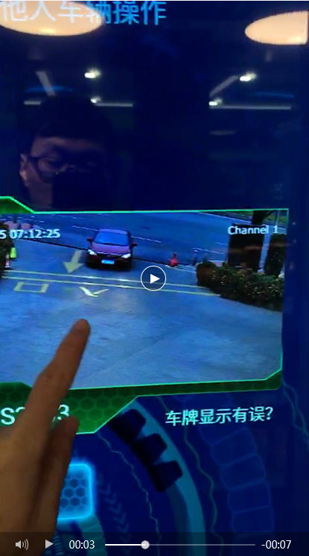

1. 人绑车完成后，进入到绑定加油流水环节。

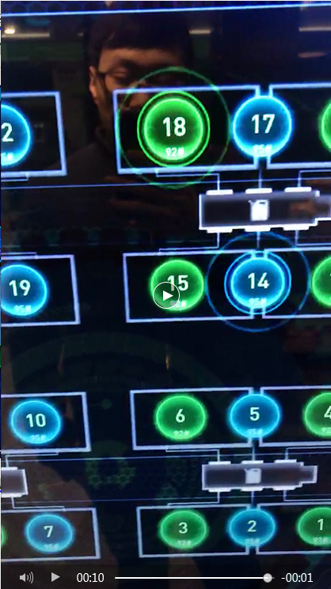

６．因为人比较少，这里只有一条记录；所以不知道是绑定油枪，还是绑定的加油记录；

７．绑定完成后，扫码微信支付（只支持微信）；

８．付款完成后，会有一个打印发票，打印发票也是用的微信的；可以直接调用已经绑定在微信上的抬头信息；

９．发票打印后，需要到收银台领取；

总体体验，没有卡顿的情况，指引也比较清晰；